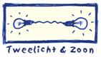

LESMAP

de ark van NoWay
OF: DE VER(W)ARMING VAN DE AARDE

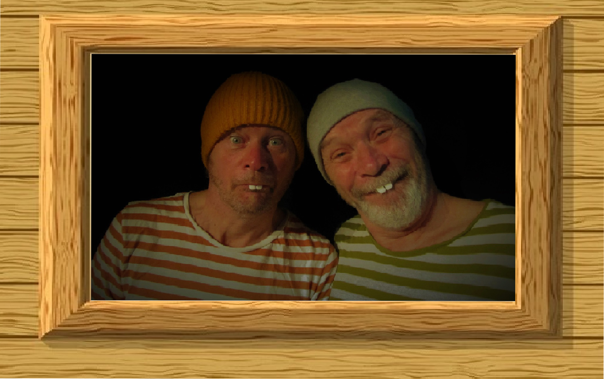

een voorstelling voor alle geslachten vanaf 6 jaar

met Ward Bal, Jos Dom en Johan De Paepe
(Dirk Roofthooft)

Er heerst waterschaarste op aarde.
En wat is een beverbestaan nog waard als het zinloos is geworden dammen te bouwen?
Maar dan komt Juffrouw Papegaai en schettert het verlossende woord.
Zij vraagt de twee bevers om een ark te bouwen.
Zo’n boot om op te overleven, weet je wel.
Haar baas, meneer No Way - de CEO van de firma G.O.D. - is namelijk boos op de mensen omdat die de hele schepping potverdorie naar de nobbelewietjes hebben geholpen. Hij heeft besloten om eens een goeie, grote schoonmaaktsoenamipoetsbeurt over de aarde heen te laten spoelen.
Een zondvloed.
Maar… dan komen de bevertjes van Juffrouw Papegaai te weten dat van elke diersoort slechts één mannetje en één vrouwtje mee mag.
Geen twee mannetjes dus.
No way!
En de firma G.O.D zag dat het zoet was.

De Ark van NoWay is een grappig spannend poëtische voorstelling over voortrekkers en achterblijvers, over eigenbelang en medevoelen, over opbouwen en afbreken, over gedachten en geslachten, over waterschaarste en liefdesnood.

tekst: Johan De Paepe
concept en spel: Jos Dom & Ward Bal & Johan De Paepe
met de stem van Dirk Roofthooft als meneer G.O.D.
techniek & decor: Rudy Wagemans
kostuums: Elvira Van Bavickhove
tekeningen: Harriët Wouters

met dank aan: Joke Wijnants, Juleke Cole, Pieter Jan De Paepe, Jolijn Antonissen, Phaedra Segers, Hidde Wouters, Thomas Crols, Charly Vandenborre

Belangrijke opmerking:

Aangezien onze voorstelling doelbewust gemaakt is voor kinderen van 6 tot 12 jaar, en wij ons er zeer bewust van zijn dat er - binnen deze vrij grote doelgroep – zeer diverse interesses en uiteenlopende emotionele aanknopingspunten zijn, probeert Tweelicht & Zoon – zoals steeds – een soort ‘gelaagdheid’ in de voorstelling te steken, zodat de productie – op diverse niveau’s - genietbaar wordt voor alle leeftijden.

Niet alle gespreksonderwerpen en speloefeningen in deze lesmap zijn bijgevolg geschikt voor alle leerlingen. U weet beter dan wij wat haalbaar is voor uw doelgroep.

Pick and choose to heartylust (naar hartenlust)!

Hou er ook rekening mee dat er – wat theater betreft - niet altijd eenduidige antwoorden zijn. Vaak reiken theatermakers ook dingen aan die multi-interpreteerbaar zijn en waar de toeschouwer zijn eigen verhaal mee kan maken, waaraan hij zijn eigen invulling kan geven.

1. KLASGESPREK

1.1. Genesis 6-9
Noach bouwde dit vaartuig volgens de Bijbel op bevel van God, die hem hiervoor nauwkeurige aanwijzingen gaf. Toen de vloed eraan kwam, liet God van alle basissoorten van de landdieren en vogels een mannetje en een vrouwtje naar de ark komen. Ook moest er van al het eetbare voedsel een hoeveelheid worden meegenomen. Als laatsten gingen Noach, zijn vrouw, hun drie zonen en hun vrouwen de ark binnen. Toen begon het veertig dagen en veertig nachten hevig te regenen en kwam de vloed. Honderdvijftig dagen gingen voorbij voordat het water zakte en de ark vastliep op het Araratgebergte. Na een raaf en driemaal een duif erop uit te hebben gestuurd om te achterhalen of de aarde opgedroogd was, verlieten Noach, zijn gezin en de dieren die met hen waren de ark.

Dit is het oorspronkelijke bijbelverhaal.
Waarin zitten de verschillen met de toneelvoorstelling die je gezien hebt?

- Noach en God zijn hier één en hetzelfde personage: meneer G.O.D. grote baas (CEO) van de firma G.O.D.
- In het toneelstuk mogen maar zeven diersoorten mee op de ark.
- Over voedsel wordt niet gesproken.
- Meneer G.O.D. heeft geen vrouw, noch drie zonen en schoondochters.
- De toneelvoorstelling stopt bij het begin van de zondvloed. Wat er 150 dagen later gebeurde (Araratgebergte, raaf, drie duiven, aan land,…) komt niet aan bod.
- In de bijbel zijn het natuurlijk geen bevers die de ark bouwen. En er is ook geen sprake van een papegaai.

1.2. Voor wie van de drie personages heb je het meeste sympathie?
Fred, Otto, of Arabella? (Meneer G.O.D. rekenen we even niet mee.)

Leg uit waarom.

1.3. Hoe zou je de twee broers omschrijven?

1.4. Wie is vinnig? Wie is lui?

Otto is vinnig, Fred is lui. Hij ligt en droomt graag.

1.5. Is een van beiden slimmer?

Otto is slimmer. Fred zegt hem na (bv. “de mens is het serieus fameus aan het verbrodden.”) en verstaat bepaalde woorden en begrippen zoals ‘ark’, ‘procedurele protocolaire voortgaan van zaken’ (wat er gaat gebeuren) niet.

1.6. Is een van beiden een dromer?

Fred droomt over bevershows, over het inwijden van de ark (met champagne en vlaggen en…),
dat juffrouw papegaais verliefd op hem is …

1.7. De voorstelling begint met de Grote Bevershow, een soort circusact. Is dit echt?

Nee. Fred droomt dit. Fred droomt graag en veel.

1.8. Waarom bouwen de bevers een dam?

Omdat er waterschaarste heerst op aarde en zij proberen nog wat water ‘over te houden’
om te drinken en zich te kunnen wassen.

1.9. Fred noemt Otto meermaals een egoïst. Waarom en wat betekent dit?

Een egoïst is iemand die alleen maar aan zichzelf denkt.
Otto wil enkel zijn eigen hachje redden door een dam te bouwen.
Otto wil geen otters op de ark omdat meneer G.O.D. die misschien liever heeft
en de bevers dan niet mee mogen.

1.10. Weet je wat ‘no way’ betekent?

‘Geen sprake van’ – ‘In geen geval’

1.11. Hoe zou je meneer G.O.D. omschrijven?

(G.O.D. staat voor God. En meneer G.O.D. is de CEO van de firma G.O.D..)

Vind je hem hij lief, vriendelijk, bazig, boos, hard,…?

1.12. Wat is het beroep van juffrouw papegaai?

Secretaresse (hulpje) van meneer G.O.D.
Een van haar taken is belangrijke nieuwsmededelingen van meneer G.O.D. afroepen via de radio.

1.13. Beschrijf de kledij van de bevers.
Waaraan doet hun kledij je denken?

(cowboys, cfr. ook de muziek).

1.14. Beschrijf de kledij van de papegaai.

1.15. Hoe heet de papegaai?

Arabella (‘ara’ betekent ‘papegaai’ en ‘bella’ ‘mooi’), maar eigenlijk Filip.
Ze is eigenlijk een jongen maar wil graag anders zijn, een meisje zijn.
Haar/zijn mama gaat hiermee akkoord en begrijpt hem/haar.
Jij ook?
Ken je nog zo’n mensen?
Ben jij blij met wie je bent?

1.16. In het verlengde van vraag 1.15., reageer op volgende dialoog:

FRED Ik weet niet meer wat ik voel. Ik weet zelfs niet meer wat ik mag voelen. Wat ik moet voelen.
OTTO Gij moogt alles voelen…
FRED Maar alles is zo anders.
OTTO Dat is toch goed, anders. Anders is altijd spannend.
Anders is interessanders.
FRED Dat denk ik niet…
OTTO Ik weet dat wel. Of ge nu vanalles voelt voor een papegaai of voor een mamegaai. Voelen, daar gaat het om. Iedereen, bever en papegaai gelijk, iedereen mag kiezen waar hij of zij gelukkig van wordt.
FRED Ja?
OTTO Ja.
FRED Ik weet niet, Otto…
OTTO Zie maar, Fred...

1.17. Wat betekent ‘ark’?

‘Boot’.

1.18. Waarom mogen de bevers van meneer G.O.D. de ark bouwen?

Omdat zij de beste bouwers zijn.

1.19. Otto noemt Arabella op een bepaald moment een ‘paaipapegaai’. Wat bedoelt hij daarmee?

Iemand die paait is iemand die anderen bedot, voor de gek houdt, in de luren legt.

1.20. Wie van de bevers is verliefd op Arabella?

In het begin allebei.

1.21. Wie haakt af, Otto of Fred?

Otto.

1.22. Waarom?

Omdat hij doorheeft dat Arabella Fred liever heeft en omdat hij een bevervrouwtje wil (om mee te nemen op de ark).

1.23.1. Wat weet je over de opwarming van de aarde?

Als je graag met je leerlingen dieper ingaat op deze problematiek,
kan je de site hieronder raadplegen.

http://globalwarmingpws.weebly.com/hoe-kan-verder-opwarming-voorkomen-worden.html

Op de site van ‘Milieuboot’ vind je verder info en werkbladen.
Succes!

http://www.milieuboot.be/op-sleeptouw/op-sleeptouw-scholen.php

http://www.milieuboot.be/downloads/sleeptouw-kleur/werkbl-8-LLN-ingevuld_PRINT.pdf

1.23.2. Welke verwijten maken Fred en Otto de mens i.v.m. het niks doen aan de opwarming van de aarde?

FRED Waar is de mens eigenlijk mee bezig? Waar zijn jullie mee bezig!? En maar deodorant spuiten…
OTTO En met dieselautokes naar school rijen...
FRED of met vliegtuigen op vakantie…
OTTO En bbq’s geven….
FRED En in plaats van daar iets aan te doen, aan de verwarming van de aarde…
OTTO Zitten ze alleen maar in de zetel naar belachelijke shows te kijken over lekker eten…
FRED En over er zo goed mogelijk uitzien...
OTTO Of over heel hard vermageren...
FRED Over proberen niet vals te zingen...

1.23.3. Houden jullie thuis rekening met de opwarming van de aarde?

1.24. Wie heeft voor het eerst door dat Arabella niet echt Arabella is?

Otto.

Wanneer?

Wanneer hij met haar wil praten over de ‘verdere procedurele protocolaire voortgang van zaken’, terwijl zij aan het plassen is…

  - Waarom mogen de bevers eerst niet mee op de ark van meneer G.O.D.?

Omdat ze niet mooi genoeg zijn.

  - Hoe reageren de bevers hierop?

Ze vinden het onrechtvaardig omdat zij de ark gebouwd hebben en zo andere dieren redden. Ze besluiten de ark dan maar af te breken. (“Arkafbraak!”.)

  - Meneer G.O.D. geeft dan toe: bevers zijn wel toegelaten, maar… wat is het volgende probleem?

Per diersoort mogen twee ‘stuks’ mee op de ark: een mannetje en een vrouwtje.
Dat is een probleem voor de twee broers.

1.28. Hoe lossen ze het op?

Ze verkleden zich als vrouw en beslissen wie het best verkleed is. Die wordt voor even een bevervrouwtje.

1.29. Wie wint?

Fred. Otto heeft zijn best niet gedaan.

1.30. De papegaai komt terug en ziet een mannetje en een vrouwtje bever. Welk verhaal verzint Otto over het feit dat Fred er niet is.

(Zie dialoog onder 1.31.)

1.31. Fred komt erbij, verkleed als vrouw. Hoe stelt Otto hem (haar) voor aan de papegaai?

SCENE 7 – TANJA
(Juffrouw papegaai komt op. Ze klinkt oprecht bezorgd.)
ARABELLA Hallo! En…? Hoe vergaat het mijn bevervrienden?
FRED Oh nee, juffrouw papegaai mag mij zo niet zien...
(Fred verstopt zich.)
OTTO Dag juffrouw…
ARABELLA Dag Otto. Heih!? Waar is Fred?
OTTO Welja, het zit dus zo… (valt stil)
ARABELLA Ja…?
OTTO Ja… euh… dus…
ARABELLA (ongeduldig)
Ja?
OTTO Dus… Fred… euh… ik… wij… euh…
ARABELLA Komaan, Otto.
OTTO Fred heeft het niet gehaald…
ARABELLA Hoe bedoelt ge?
OTTO Welja… stress. Fred had stress. Teveel stress.
En ineens… Bam! … Daar lag hij, Fred. Zielloos ter aarde.
ARABELLA Zo ineens?
OTTO Ja. Zo ineens. Boef! Gedaan! Attakske gedaan, denk ik.
ARABELLA Oh nee! Fred!? Fred… Fred… Fred...
OTTO Ja, onze Fred, ja. Knal boem patat.
ARABELLA Vreselijk.
OTTO Ja, vreselijk. Ook voor mij natuurlijk.
ARABELLA Natuurlijk… Otto toch…
(Arabella ziet de plank en Freds muts erbij.)
ARABELLA Wacht eens… ik geloof u niet.
OTTO Hoe… dat? Waarom niet?
ARABELLA Jullie wilden allebei zo graag op de ark…
Gij hebt hem dood gedaan.
OTTO Ja… Ja, ik heb hem dood gedaan… ja…
ARABELLA Enfin! Hoe?
OTTO Hoe!? Ja, hoe? Euh… een beetje ruzie over kleren - gij kent dat wel - en… euh… Ik heb hem omver geduwd.
ARABELLA En dat is het.
OTTO Ja… Nee… allez ja… er lag daar een plank en knal… met zijn hoofd… zijn kop, daar op die punt. En ja… splasj… flatsj… gedaan.
ARABELLA (streng)
Maar dat mag toch niet, man. Uw broer zo duwen.
OTTO Nee, ik weet het. Maar ja… het was een ongelukske eigenlijk. Een accidentje, juff…
ARABELLA Ge hebt hem toch waardig begraven?
OTTO Begraven!? Tuurlijk. Waardig begraven.
ARABELLA Waar?
OTTO Dig…
ARABELLA WAAR?
OTTO (wijst met pootvoet)
Hier sè. Hieronder. Hieronder ligt hij sè.
ARABELLA Zonder kruis op zijn graf?
OTTO Ja… Niet gelovig, hè, Fred. Hij was niet gelovig.
ARABELLA Nee, maar zo lief… Oh… Fred…
FRED Hallo...
ARABELLA Wie is dat?
OTTO Dat!? Daar? Oh… niemand. Ik bedoel, dat is niet Fred.
ARABELLA Nee, natuurlijk is dat niet Fred. Maar wie is dat dan?
OTTO Dat is… euh… Tanja. (haalt Fred naar voor.)
ARABELLA Tanja?
OTTO Ja? Tanja. Kom eens mee, Tanja.
(Fred doet het. Traag, tegen zijn zin.)
Dat is nu Tanja sè… Tanja is euh… verpleegster.
ARABELLA Verpleegster!?
OTTO Ja…
ARABELLA Die is wel heel raar gekleed, voor een verpleegster.

OTTO Ja… ja hè… ja, die zat juist op een bbq. Die had eigenlijk geen dienst, maar Ik heb toch Tanja gebeld toen Fred gevallen was. Omdat… ja… echt goeie verpleegster hoor, Tanja. Maar ja… te laat hè… te laat… En ja, ik kon haar niet betalen, dus ik zei: “da’s niks. Gij moogt met mij mee op de ark.” En ze zei: “ja, da’s ook goed.” En dus voilà…
ARABELLA Is dat waar, Tanja?
FRED (schraapt)
Ja ja… dat is waar. Ocharme die Fred.

1.32. Waarom mogen Otto en Tanja niet mee op de ark van meneer G.O.D.?

Omdat Otto zogezegd zijn broer vermoord heeft.

1.33. Hoe lossen de beverbroers dit op?

Ze wisselen van rol: Fred wordt terug Fred en Otto verkleedt zich tot vrouw, met Freds vrouwenkleren.

1.34. Hoe stelt Fred Otto voor aan de papegaai?

Als Sandra, de jongere zus van Tanja.

1.35. Hoeveel diersoorten mogen er mee op de ark van meneer G.O.D.?

Zeven.

1.36. Waarom zeven?

Zeven is een bijbels getal.

1.37. Voor de goede luisteraar: waarom kiest meneer G.O.D. niet zelf de dieren die mee op de ark mogen?

“Ik heb geen goesting.”, zegt hij.

1.38. Weet je nog welke dieren de bevers uitkiezen voor op de ark?

Pauw – olifant – leeuw – giraf – haan en kip – dwergkonijn – varken

1.39. Waarom mogen wolven niet mee?

Die zijn te gevaarlijk.

1.40. Waarom mogen geiten niet mee?

Die zijn met zeven.

1.41. Waarom mogen biggetjes niet mee?

Die zijn met drie.

1.42. Welke hondensoorten mogen niet mee op de ark en waarom?

Pekinezen: die zijn te lelijk.

Dalmatiërs: die zijn te gespikkeld en dan ook nog met 101.

Pitbulls: die bijten.

Chiwawa’s: die likken.

Windhonden: die protten.

1.43. Waarom vindt Otto de wolf een gevaarlijk dier?

Omdat die Roodkapje heeft opgegeten.

1.44. Welke dieren nemen de bevers niet graag mee op de ark omdat er teveel van zijn?

- geiten: 7 (de wolf en de zeven geitjes)
- biggetjes: 3 (de wolf en de drie biggetjes)
- dalmatiërs: 101

1.45. Er mogen zeven diersoorten mee van meneer G.O.D.. Waarom de bevers niet?

Omdat ze al zeven andere dieren gekozen hebben. Ze hebben een denkfout gemaakt.

1.46. Meneer G.O.D. zegt dat de bevers niet bang moeten zijn. “Angst is een slechte raadgever.” Waarom hoeven ze niet bang te zijn?

Omdat bevers kunnen zwemmen.

1.47. En papegaaien dan?

Papegaaien kunnen vliegen.

1.48. Wat is je lievelingsscène uit de voorstelling? Vertel waarom.

1.49. Is er een scène die je niet leuk vond of saai? Vertel waarom.

2. SPELOPDRACHTEN

2.1. In het begin hebben de bevers tandjes in waardoor ze erg lispelen. Speel deze begindialoog na en probeer even hard te ‘slissen’.

OTTO Seg?

FRED Seg wat?

OTTO Gaat ge blijven zitten?

FRED Sitten?

OTTO Zitten!

FRED Shitten?

OTTO ZITTEN!

FRED Ah. Zitten… ‘k Sjal nog sjien…

OTTO Sjaal!? Gij hebt toch geen sjaal!?

FRED Ik sjei: ik sjal nog sjien.

OTTO (herhaalt traag)
Ik sjaal nog sjien…!?

FRED Ik zal nog zien.

OTTO Ah…

2.2. Probeer de dansjes van de bevers na te doen: ‘dammekesbouw’, ‘arkskebouw’, ‘arkafmaak’, ‘arkafbraak’. Een eigen dansje maken mag natuurlijk ook.

2.3. Zorg voor verkleedkleren. Jongens verkleden zich als meisje en meisjes als jongen. Doe de catwalk. Geef mekaar punten.

2.4. Diertje kies

2.4.1. Hieronder de tekst van de scène waarin Otto en Fred zeven dieren kiezen die mee mogen op de ark. Speel de scène na.

- met de tekst erbij
- met je eigen woorden

2.4.2. Kies zelf zeven dieren die jij zou meenemen op de ark. Misschien zijn het allemaal andere dan die van Otto en Fred. Doe dit per twee en wissel af. Praat met mekaar of je het een goede keuze vindt of niet (cfr. dialoog Otto en Fred hieronder).

2.4.3. Teken de dieren die je gekozen hebt.

2.4.4. Teken de dieren die Otto en Fred gekozen hebben en leg de tekeningen in de juiste volgorde: giraf – dwergkonijn - leeuw – olifant – kip en haan- varken – pauw.

SCENE 11 – AFVALKOERS
(Otto heeft de map met diertjes.)
OTTO Allez, kom broer…
FRED Ja. Samenwerken. Hoeveel dieren moeten we kiezen?
OTTO Zeven. Dat is een bijbels getal. (snapt het zelf niet)
FRED Zo weinig! En al de anderen?
OTTO Blub blub.
FRED Verschrikkelijk. En wij moeten dat beslissen?
OTTO Wij mogen dat beslissen. Dat is een eer, Fred.
Dat is de beloning voor ons harde werk.
FRED Ik vind dat moeilijk.
OTTO Neem uw verantwoordelijkheid, man.
FRED Verantwoordelijkheid nemen om dieren uit te roeien.
Ik weet niet of ik dat wel wil…
OTTO Het leven is niet van peperkoek, Fred. En het is de wil van meneer G.O.D.. Niet van ons. Wij voeren uit.
FRED FRED Blind.
OTTO OTTO Helderziend.
(Ze schieten in actie. Otto rommelt in de zak. Hij haalt twee pauwen tevoorschijn. Zet ze als eerste.)
OTTO OTTO Toch schoon hè, zo’ne pauw.
FRED Ja maar, die weten dat van zichzelf hè. Die hebben een dikke nek.
(Neemt de pauwen en zet ze achteraan.)
We nemen die mee, maar helemaal achteraan. Als laatste. Anders dan… (toont een ‘dikke nek’.)
OTTO Ok. ’t Is aan u.
(Fred neemt twee olifanten. Zet ze vooraan.)
OTTO Niet van voor, jong. Die zijn te zwaar.
(Neemt ze en zet in het midden.)
OTTO OTTO Hier zo, in het midden. Dat geeft stabiliteit. Dat is stevig.
FRED FRED Zeg, zou ik niet beter neushoorns pakken?
OTTO OTTO Ah nee. Meneer de G.O.D. heeft daar schrik van, zegt hem.
FRED FRED Bon. ’t Is terug aan u.
(Otto neemt twee leeuwen. Zet ze vooraan.)
FRED Is dat niet gevaarlijk, een leeuw?
Ik wil niet eerst gered zijn om dan opgegeten te worden, hoor.
OTTO De leeuw is de koning van de natuur.
Daar kunt ge niet buiten. Een koning kunt ge niet negeren.
Dan hebt ge geen koninkrijk.
FRED FRED Zet die dan voor de olifanten. Dat die nog iets ziet, de koning.
(Otto doet het.)(Fred neemt twee wolven. Otto pakt ze af en legt ze terug in de zak.)
OTTO OTTO Zot! Toch geen wolven! Alsof die niet gevaarlijk zijn.
FRED FRED Ah ja, die affaire met Roodkapje.
OTTO OTTO Exact. Pakt dan liever twee geitjes.
FRED FRED Dat vind ik te moeilijk.
OTTO OTTO Waarom?
FRED FRED Die zijn met zeven. Dan mogen er vijf niet mee.
OTTO OTTO Ook weer waar. Dus de biggetjes kunnen ook al niet mee.
Die zijn met drie.
FRED (kijkt Otto aan van ‘betweter’.)
Oh, ik weet het: honden. Twee honden.
(Graait in de zak: twee pekinezen.)
OTTO OTTO Pekinezen? Die zijn te lelijk, had ik toch gezegd.
(Twee dalmatiërs.)
OTTO Dalmatiërs? Die zijn te gespikkeld. En trouwens, die zijn met 101. Begint maar…
(Twee pitbulls.)
OTTO Pitbulls? Die bijten.
(Twee chiwawa’s.)
OTTO OTTO Chiwawa’s? Die likken.
(Twee windhonden.)
OTTO OTTO Windhonden? Die protten! Dat zijn protters.
FRED FRED Goooh! Otters?
OTTO OTTO Nee, dat trekt teveel op bevers. Stel dat meneer G.O.D. die liever heeft.
FRED FRED Gij zijt echt een egoïst, hè gij…
OTTO OTTO Pakt twee giraffen. Die zetten we helemaal van voor. Ah ja, die kunnen op de uitkijk staan voor als er gevaar komt.
FRED FRED Wat voor gevaar zou er nu nog komen? Er is alleen nog water.
OTTO OTTO Haaien, piranha’s, zeeleeuwen…
FRED FRED Ok ok. Giraffen dan.
(Fred zet twee giraffen vooraan. Otto neemt intussen twee apen en doet geluid na.)
FRED FRED Apen? Toch geen apen!?
OTTO OTTO Jawel, dan moet gij niet meer de aap uithangen…
FRED (gaat zitten)
FRED De aap uithangen… Ik denk niet dat ik dat nog ooit ga kunnen… de aap uithangen. Ik mis haar… ik mis hem… hem… haar…
OTTO OTTO Da’s goe.
FRED FRED Da’s helemaal niet goed. Da’s ambetant. dat doet zeer.
OTTO Ja. Tuurlijk doet dat zeer. Omdat ge nu nog niet weet wat er gaat komen.
FRED FRED Maar gaat dat komen dat ik weet wat er gaat komen?
OTTO OTTO Ja. Tuurlijk gaat dat komen. Dat gaat komen. Alles komt altijd goed. Kom...
(Otto neemt een haan en een kip.)
FRED Wat zijn dat nu voor stomme beesten?
Dan zijn er toch andere om mee te nemen?
Trouwens, dat zijn niet ‘twee hanen’ en dat zijn ook niet ‘twee kippen’, dus…
OTTO OTTO Een haan is nuttig, jongen, om u uit uw bed te trommelen. Luilak! Ligzak!
FRED FRED Ha ha ha…
OTTO OTTO En zijn vrouwtje, de genaamde ‘kip’ is ook nuttig. Die legt eikes.
FRED FRED Bweik… ik mag dat niet, eikes.
OTTO OTTO Ik ook niet, maar ge moet niet altijd alleen maar aan uw eigen denken. Voilà, haan en kip.
(Otto zet ze achter de olifanten. Fred neemt intussen twee dwergkonijntjes. Zet ze vooraan.)
FRED FRED Dwergkonijntjes. Die vind ik zo schattig. Ik ga daar mee spelen.
OTTO OTTO ’t Is Goed. Dwergkonijntjes.
(Fred zet ze achter de giraffen.)
OTTO OTTO Giraffen eerst, had ik gezegd. Op de uitkijk.
Allez, terug aan mij. Nog één paar.
FRED FRED Da’s niet eerlijk.
OTTO OTTO Waarom niet? Beurt om beurt. Gij hebt uw dwergkonijntjes mogen…
FRED FRED We hebben er alle twee drie mogen kiezen.
Er blijft nog een dier over.
Waarom zoudt gij een vierde mogen kiezen en ik niet? (ad lib.)
G.O.D. ’t Is de hoogste tijd, beveriken.
Hebt ge zeven diersoorten?
OTTO (mannenstem) Bijna… (vrouwenstem) Bijna…
G.O.D. (telt: 1,2,3,4,5,6…)
Zes. Dat is slim. Dat had ik niet verwacht.
FRED Waarom slim, de meneer de G.O.D.?
OTTO Nee, nog heel even. Momentje.
(Otto tovert twee gezellig dikke varkens tevoorschijn.)
OTTO Tzatza!
FRED Heih!? Nee…
OTTO Vark op de ark! Da’s poëzie!
(Knort en zet ze achter haan en kip.)

2.5.Pantomime:

- Doe alsof je een bever bent.
- Doe alsof je een papegaai bent.
- Doe alsof je een … bent. De leerkracht geeft aan welk dier uitgebeeld wordt.

Maak bijhorende dierengeluiden.

Mochten er nog vragen en/of opmerkingen zijn ivm de voorstelling horen wij het graag.
U kan ons altijd bereiken via de website www.tweelicht.be of via mail : jos.dom@pandora.be of tweelichtenzoon@gmail.com

Veel babbel- spel- en tekenplezier!

samenstelling lesmap: Johan De Paepe
lay-out: Jos Dom

zetel: Steenweg van Aalst 81 – 9200 Appels
tel. : 0475/675944 – 0477/726537
www.tweelicht.be

info en toerneeplanning : XLP
openingstijden: maandag tot vrijdag: 09u30-12u00 en 14u00-17u00
Telefoon: +32 (0)9/281 10 05
Fax: +32 (0)9/281 10 96
Email: info@xlp.be

Tweelicht & Zoon is gezelschap in residentie bij CC Lier.
Tweelicht & Zoon geniet de zeer gewaardeerde steun van de provincie Oost-Vlaanderen.

Nog meer TWEELICHT & ZOON-voorstellingen

PATJE, DE KIKKERPRINS

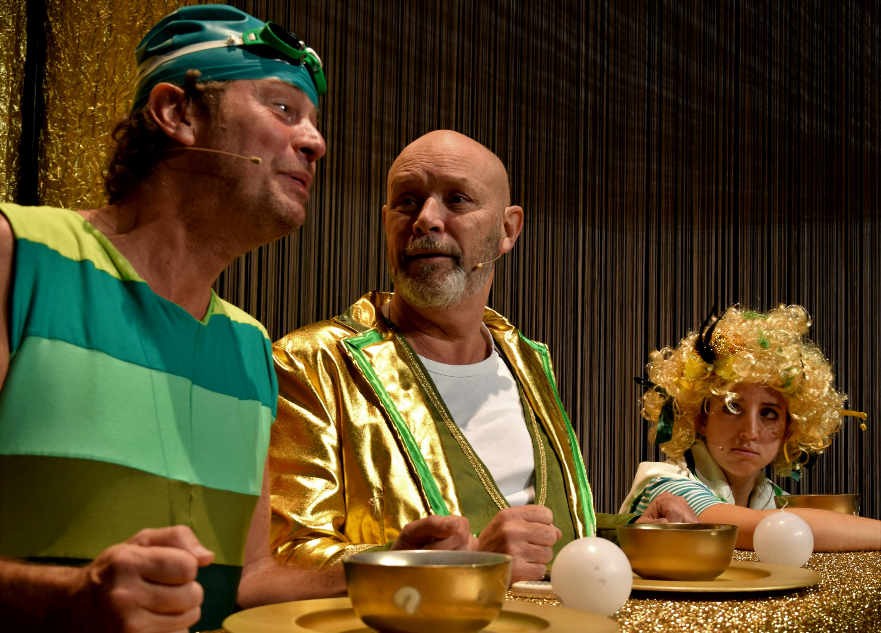

voor kwakers en brulkikkers vanaf 7 jaar

Bij PapaPatrick en zijn dochter Patricia is alles wat blinkt ook echt van goud. Zelfs de bal die ze als kadootje krijgt.
Wanneer ze ermee wil gaan buitenspelen, blijkt dat ze nooit naar buiten mag van PapaPatrick. PapaPatrick is namelijk bang voor ‘buitenwoners’.
Patricia ontsnapt, maakt kennis met een slecht gebouwde kikker die Patje heet, smasht overmoedig haar bal het zwembad in en overtuigt Patje om hem voor haar op te duikelen.
Patje wil dat wel doen, maar stelt eerst drie voorwaarden: hij wil bij haar op bezoek komen voor een hapje, daarna een lekker dutje doen en vervolgens ook nog een kuis kusje achteraf.
Dat zijn namelijk de drie voorwaarden die vervuld moeten worden voor hij terug onttoverd kan worden in een mens.
Patricia houdt de bal, maar niet haar belofte.
Als Patje even later voor de deur staat, wil Patricia niet dat PapaPatrick opendoet.
Maar als blijkt dat Patricia beloofd heeft dat Patje op bezoek mocht komen, laat hij hem toch binnen.
Beloofd is beloofd! En wie zijn mond niet kan houden, moet zijn woord houden.
Wat volgt is een spannend, grappig en - wie weet – romantisch avontuur.

‘De Kikkerprins’ is een vrolijk springerig en hoppend verhaal over uiterlijk en innerlijk, over eigenbelang en vriendschap, over vluchtelingen en buitelingen, over oogkleppen en ogen openen, over loslaten en volwassen worden.
Over drillen, grillen en grollen dus eigenlijk.

PINOCCHIO !

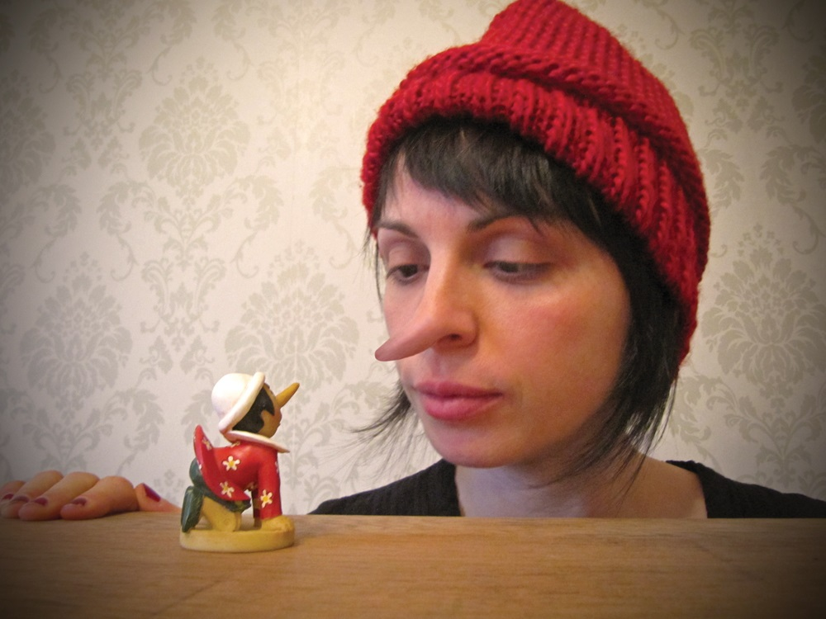

een voorstelling voor niet-stil-blijven-zitters en wijsneuzerige beterweters vanaf 6 jaar

Pinocchio ! is een eigenwijze, tegendraadse vertelling over de wereldberoemde marionet die op eigen benen wilde staan.

Wie kent niet het verhaal van de eenzame, oude poppensnijder Ghepetto die o zo graag een zoon wilde en – omdat geen enkele vrouw het in haar hoofd haalde met zo’n zonderling te trouwen – besloot om er dan maar eentje uit een stuk wegwerphout te snijden.
Een marionet dus. Maar wel eentje met alles erop en eraan. Oren, ogen,… een neus.
Maar wat als die marionet er nu eens niet van houdt dat Ghepetto steeds de touwtjes in handen heeft? Wat als die marionet ervan droomt om vrij te zijn? Om te gaan en te staan waar hij dat zelf wil. Op ontdekkingstocht… in de grote wereld daarbuiten…
Want willen we dat niet allemaal? Op onze eigen benen staan? Gemakkelijk is dat niet. Maar je leert. Met vallen en opstaan.

Pinocchio ! is een voorstelling over aan een touwtje hangen, over binnen de lijntjes kleuren, over op en in de maat dansen, over in het gareel lopen, over steeds het juiste spoor volgen, op het juiste pad blijven…
Een verhaal over touwtrekkerij en heel veel dirigeerstokken.

FONS QUICHOTE

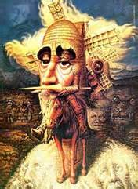

(De schijnbare avonturen van Don Quichote & Sancho Panza)

Een voorstelling voor dromers en dromedarissen vanaf 10 jaar

Fons is een echte Don Quichot. In zijn hoofd. Maar zijn hoofd jeukt en krabben helpt niet. Op zijn ziekenkamer gaat hij op zoek naar avontuur. Dokter ‘Sancho’ probeert hem daarin te volgen.

Schijnbare avonturen met mooie meisjes en domme schapen, vervelende molens en heel weel wieken, lieve prinsessen en stoere soldaten, zompige herbergen en protserige kastelen maken van de twee mannen twee echte, hechte vrienden.
Maar wanneer stopt het schimmenspel in dat hoofd?
Fons Quichot, een cliniclown zonder het te beseffen…

Een typische Tweelicht & Zoon voorstelling vol schim en schijn, vol lol en gein.
(Een voorstelling van een uur voor 3° graad lager en 1° graad middelbaar)

Gelukzak

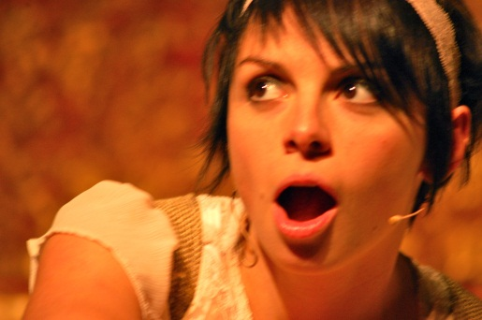

(Of : Hoe geluk soms als een pudding in elkaar kan zakken)
(of : hoe Prinses Ongelukje uiteindelijk toch weer gelukkig werd)
(of :….)

een ‘sprook’ voor bofkonten, pietzakken en geluksvogels vanaf 8 jaar

Hip! Hip! Hip!
Geluk! Gelukkig! Gelukst!... Gelukt!
Vader Vorst de Koning heeft altijd geluk.
“Zoveel geluk… ’t Is bijna om bang van te worden!”
Lap, had hij niet mogen zeggen.
Mama Moeder de koningin sterft.
Weg geluk.
Krik krak.
Vader Vorst de Koning op slot, mond op slot, kamer op slot en vooral… hart op slot.
Weih! Weih! Weih!
Dochter Van de Prinsesseriën weent en huilt.
Maar dan…

Een bijna waar gebeurd sprookje over verwend en verward, over gulzig en gierig, over on- en geluk, over aanstellen en aandacht trekken, over knuffels en knuppels, over graag zijn en vooral over graag zien.

Tweelicht & Zoon keerde het sprookje ‘Ezelsvel’ van Charles Perault binnenstebuiten, achterstevoren en ondersteboven en maakte er een mooi toneelstuk van met tekst, spel, zang, lach en vooral poëzie in koninklijk meervoud voor de tweede en derde graad van het lager onderwijs.
wordt verwacht :

EEN KLEINE PRINS

*

